桃園市「110學年度國民中小學本土教育整體推動方案」
―110年度閩南文化嘉年華活動
110.10.21西門國小修訂
壹、緣起
桃園市自103年12月25日升格，持續推動本土教育文化，在課程研發、教材編撰、舉辦本土教育活動…等方面，多年來已有具體成效。今為深化學生學習成果,傳承閩南傳統文化，特舉辦閩南文化嘉年華活動，以擴大本土教育教學成效，讓學生在這片幸福的土地上，落實做中學、玩中學等體驗學習成效，培養莘莘學子之鄉土情、關懷心，並將動態語言學習成效提供研究參考資料。
貳、依據
一、教育部國民及學前教育署推動國民小學及國民中學本土教育補助要點。
二、依據桃園市政府教育局110年3月4日桃教小字第1100015713號函續辦。
三、桃園市110學年度國民中小學本土教育整體推動方案。

- 目標
一、強化本土語言教學與活動，傳承祖先的本土語言文化。
二、透過嘉年華活動，讓本土教育的學習能與日常生活相結合。
三、配合學校課程計畫之實施，據以發展學校本位課程，建立學校特色。
四、擴大本土教育資源中心的功能，輔導親師生認識閩南文化，涵養本土情懷。

肆、實施原則
一、教育性原則-佈置本土文化走廊，提供良好學習情境，讓親子有效學習。
二、發展性原則-採嘉年華方式，讓親師生能寓教於樂，愉快的學習說本土語言。
三、參與性原則-結合社會資源，邀請志工及地方耆老協助，活化社區親子互動模式。
四、彈性化原則-舉辦時間利用周末假日，以免影響親子上班和上課的實施。

伍、實施內容
一、嘉年華活動內容以闡揚閩南文化為主軸，涵蓋：美食DIY、文化闖關、認識閩南文化及生活起居用具、童謠、童玩製作等，由師、生及家長參加。
二、活動內容涵蓋動靜態，設計闖關活動，由地方耆老、志工、老師們擔任講師及引導活動進行。
三、本土教育資源中心與本土文化走廊設置以長期性考量，放置各種閩南文化古器物，無法擺實物者，以視聽媒體播放，並開放參觀；嘉年華部份則配合節令、童玩，如冬至、春節、端午節、中秋節..等，規劃相關活動。
四、學生活動中心辦理本土歌謠及音樂表演，邀請校內外藝文團體演出本土音樂和歌謠，養親師生瞭解並欣賞本土藝文之美。
陸、辦理單位
一、主辦單位：桃園市政府教育局
二、承辦單位：桃園市西門國民小學
三、協辦單位：桃園市西門國小家長會
柒、辦理方式
一、110年12月3日(週五)前本土教育資源中心及本土文化走廊布置完成。
二、110年11月27日(週六)13：30-14：10（暫訂）於桃園市「大有梯田生態公園」，辦理弦樂四重奏.木管五重奏宣傳「桃園市閩南文化嘉年華在西門國小」宣傳活動，宣傳時間約30～40分鐘。
三、110年12月4日（週六）上午8時起舉行嘉年華活動(活動流程附件二)，邀請本校學生家長暨地方耆老、社會人士等約500人次參加（另上網公告邀請全市親師生約200名參加）報名表（如附件一）。若遇到雨天則移至本校學生活動中心及雨天走廊辦理。
四、本土教育資源中心與本土文化走廊布置加強維護，供長期使用以建立學校發展特色。
捌、經費來源
一、閩南文化嘉年華活動經費，由市府全額補助。
二、各項器材使用後存本土教育資源中心長期使用。
- 預期效益
一、透過本土教育資源中心與本土文化走廊的佈置，可使本土教育資源中心的設施更充實。
二、透過活動舉辦，強化親師生聯誼並認識閩南文化，更可讓親子由活動中快樂學說閩南語。
三、語言的學習與生活經驗相結合，且能寓教於樂，效果必能更彰顯。
四、透過本土教育資源中心示範，期能帶動他校以活動結合生活的方式，來教導親子重視本土文化。
玖、本計畫陳請市府核可後實施之，修正時亦同。

(附件一)
桃園市「110學年度國民中小學本土教育整體推動方案」
―110年度閩南文化嘉年華活動報名表

參加學校： （國中/小）
承辦人職稱/姓名：
聯絡電話：

編號 | 班 級 | 學生姓名 | 家長姓名 | 備 註

煩請各校承辦人將參加本活動之家長與學生名單，於110年11月30日（二）前傳真至西門國小教務處。傳真號碼：3347248 聯絡電話：3342351-21，亦可上網填報Google表單（網址連結：https://forms.gle/B1xsHcDLKq1ZGDyo9）
（附件二）

桃園市「110學年度國民中小學本土教育整體推動方案」
―110年度閩南文化嘉年華活動

流程表

活動日期：110年12月4日(星期六)
活動地點：桃園市桃園區西門國小
項次 | 時間 | 活動名稱 | 活動地點
1 | 07:50-08:10 | 簽 到 | 後校門門口
2 | 08:10~08:30 | 開幕式表演 | 活動中心
3 | 08:30~08:40 | 長官、貴賓致詞 | 活動中心
4 | 08:40~08:45 | 頒獎典禮 | 活動中心
5 | 08:45~09:20 | 本土歌謠、音樂表演、本土劇團演出 | 活動中心
6 | 09:30~10:10 | 本土掌中戲團表演 | 活動中心
7 | 10:20-11:50 | 親子闖關活動 | 內操場  一樓教室
8 | 11:00-12:30 | 闖關獎品兌換 | 後校門門口
9 | 10:20-15:00 | 本土教育資源展 | 本土資源中心
10 | 15:00- | 活動場地整理

（附件三）
桃園市「110學年度國民中小學本土教育整體推動方案」
―110年度閩南文化嘉年華活動
本土藝文表演節目
出場序 | 名 稱 | 曲 目 | 演出單位 | 演出時間 | 備註
1 | 管弦樂團表演 | 河洛組曲 | 西門音樂班  陳玟夙老師 | 20’  08:10~08:30 | 40人
2 | 長官及貴賓致詞 | 致詞 | 校長、長官、來賓 | 10’  08:30~08:40
3 | 頒獎典禮 | 頒獎 | 閩南語教學貢獻人員 | 5’  08:40~08:45
4 | 三太子直排輪舞蹈 | 團體花式表演 | 勁輪直排輪 | 5’  08:45~08:50 | 5~10人
5 | 現代舞蹈表演 | 閩南現代舞 | 啟英高中  表演藝術科 | 10’  08:50~09:00 | 5~10人
6 | 合唱團表演 | 閩南風情組曲 | 西門合唱團  陳慕怡老師 | 10’  09:00~09:10 | 55人
7 | 大溪陀螺鬧翻天 | 旋轉陀螺夢 | 林森海 | 10’  09:10~09:20 | 1人
8 | 場地整理 |  |  | 09:20~09:30
9 | 民俗布袋戲劇團 | 民俗掌中戲 | 泰興樂掌中藝術團 | 40’  09:30~10:10 | 6～8人

（附件四） 桃園市「110學年度國民中小學本土教育整體推動方案」
―110年度閩南文化嘉年華活動
闖關活動

闖關項次 | 活動項目 | 活動地點
1 | 本土歌謠及音樂表演 | 學生活動中心
1 | 本土劇團 | 學生活動中心
2 | 創意汽球《預約場次》 | 201教室
3 | 捏麵人《預約場次》 | 101教室
4 | 剪紙藝術《預約場次》 | 102教室
5 | 童玩《預約場次》 | 103教室
6 | 藺草編織《預約場次》 | 104教室
7 | 畫糖《預約場次》 | 107教室
8 | 趣玩古早味～劍球 | 學生活動中心
9 | 趣玩古早味～陀螺 | 學生活動中心
10 | 謎猜暨俗語教學 | 內操場
11 | 泰興樂掌中藝術團合影 | 學生活動中心
12 | 挑扁擔體驗 | 學生活動中心
13 | 石磨轉轉 | 內操場
14 | 本土資源中心展 | 本土教育資源中心
16 | 傳統美食區1- | 內操場
16 | 爆米香 | 內操場
16 | 傳統美食區2- | 內操場
16 | 油飯 | 內操場
16 | 傳統美食區3- | 內操場
16 | 炒米粉 | 內操場
16 | 傳統美食區4- | 內操場
16 | 造型餐包 | 內操場
16 | 傳統美食區5- | 內操場
16 | 冷飲區 | 內操場
17 | 樂抽金像獎 | 後校門口

*闖關14關通過6關核章後,可至美食區任選2樣食用(每一張闖關卡至多領取2種美食)
*領獎時將闖關卡收回,每一張卡限領獎品乙份
(附件五)
桃園市「110學年度國民中小學本土教育整體推動方案」
―110年度閩南文化嘉年華活動
場地配置

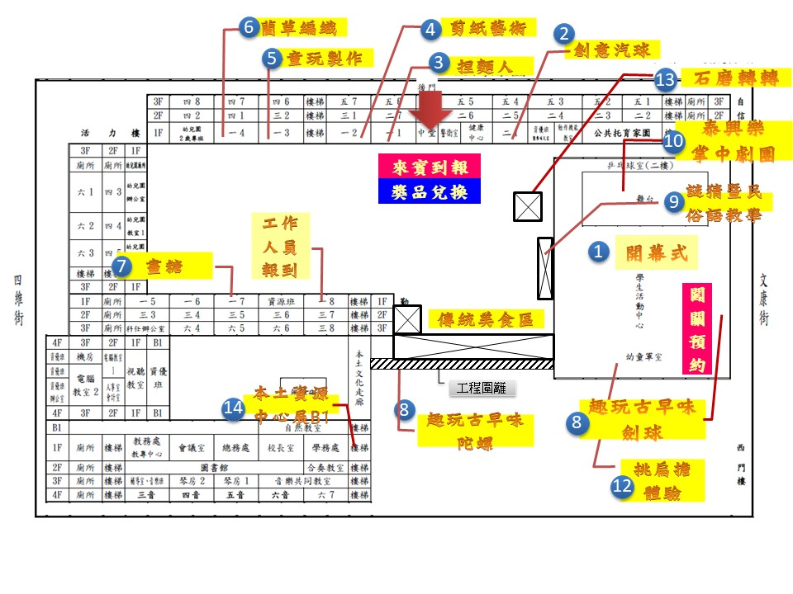

桃園市「110學年度國民中小學本土教育整體推動方案」
―110年度閩南文化嘉年華活動
活動中心舞台設計
表演隊伍入場

➔
第9個演出節目:
泰興樂掌中藝術團(固定式)
入表演區  退場 |  | 第1個演出節目:管弦樂合奏  第2個演出節目: 長官貴賓致詞  第3個演出節目:三太子直排輪  第4個演出節目: 現代舞蹈表演  第5個演出節目: 合唱團表演  第6個演出節目：頒獎典禮  第7個演出節目: 大溪陀螺鬧翻天  第8個演出節目: 民俗布袋戲劇團 | 節  目  預  備  區
來 賓 席

觀 眾 席

